ФБУЗ «Центр гигиены и эпидемиологии в Курской области»

Памятка грибнику:
отравление грибами

В лесах Курской области насчитывается десятки видов ядовитых грибов , способных принести вред жизни и здоровью человека .
Отравление грибами могут вызвать:
- ядовитые грибы (бледная поганка, мухомор, ложные опята);
- условно съедобные грибы, выделяющие при разламывании млечный сок (сморчки, строчки), в результате неправильной кулинарной обработки;
- съедобные грибы, приобретающие новые свойства вследствие накапливания вредных для человека продуктов разложения белков.
Грибы также могут аккумулировать в себе многие вредные вещества из окружающей среды, поэтому нельзя собирать грибы вдоль автомобильных и железных дорог, промышленных предприятий. Также опасность представляют: переросшие грибы (в них накапливаются токсические вещества), не прошедшие должной термической обработки и не просолившиеся при солении.
Грибы - скоропортящиеся продукты. Собранные грибы следует перебрать в день сбора или на следующий день, сохраняя в холодильнике.
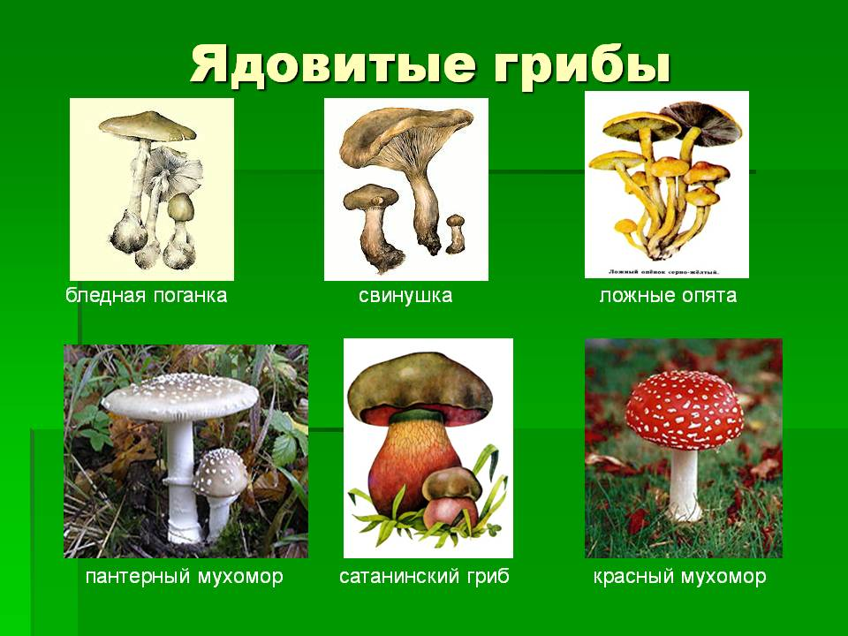
Признаки отравления грибами
Основные признаки отравления грибами: боль в животе, тошнота, рвота, многократный жидкий стул. Позднее, на 2-4 сутки, появляются симптомы поражения печени, почек. Развивается резкая слабость, страдает нервная система, появляются судороги. При тяжелых отравлениях может наступить кома либо паралич.
При отравлении мухоморами еще и обильное потоотделение, бред, галлюцинации.
Доврачебная помощь при отравлении грибами
Следует промыть желудочно-кишечный тракт несколькими литрами воды с добавлением слабительных, окислителей (марганцовки), адсорбентов (активированный уголь), повторно промыть желудок. Из продуктов питания рекомендовано употребление молока, чая. До приезда скорой помощи заболевший должен находиться в постели.
При первых же признаках отравления немедленно вызывайте скорую помощь.
Сезон «тихой охоты» только набирает обороты и грибникам следует помнить:
- следует собирать только те грибы, которые вы хорошо знаете.
- никогда не собирайте грибы перезрелые, червивые и испорченные;
- не ешьте грибы в сыром виде;
- не собирайте грибы вдоль трасс, вблизи промышленных предприятий, где они накапливают в высоких концентрациях ртуть, свинец, кадмий, другие тяжелые металлы и становятся опасными для здоровья;
- не храните соленые грибы в оцинкованной и глиняной глазурованной посуде;
- не рекомендуется есть грибы детям, беременным женщинам, лицам пожилого возраста тем, кто страдает заболевания желудочно-кишечного тракта, печени;
-если после употребления грибов Вы почувствовали недомогание, немедленно вызовите «Скорую помощь».

Берегите здоровье!

г. Курск
2015г.

